МИНИСТЕРСТВО ЗДРАВООХРАНЕНИЯ РЕСПУБЛИКИ БЕЛАРУСЬ

УТВЕРЖДАЮ
Первый заместитель Министра
______________ Д.Л. Пиневич
« 12» декабря 2014 г.

Регистрационный № 134-1114

МЕТОД КОМПЛЕКСНОГО ЛЕЧЕНИЯ ПАЦИЕНТОВ С ИШЕМИЧЕСКОЙ БОЛЕЗНЬЮ СЕРДЦА И ЗЛОКАЧЕСТВЕННЫМИ НОВООБРАЗОВАНИЯМИ ОСНОВНЫХ ЛОКАЛИЗАЦИЙ

инструкция по применению

УЧРЕЖДЕНИЕ-РАЗРАБОТЧИК:
ГУ «Республиканский научно-практический центр «Кардиология»

АВТОРЫ:
академик НАН Беларуси Ю.П.Островский,
профессор, д.м.н. В.В.Жарков, к.м.н. В.В.Андрущук

Минск, 2014
В настоящей инструкции по применению (далее – инструкции) изложен метод комплексного лечения пациентов с ишемической болезнью сердца (ИБС) и злокачественными новообразованиями основных локализаций (легкого, пищевода, желудка, кишечника, почки, матки и придатков). Инструкция предназначена для врачей-кардиохирургов, врачей-онкологов, врачей-кардиологов, врачей-анестезилогов-реаниматологов и иных врачей-специалистов, оказывающих медицинскую помощь пациентам с ИБС и опухолями основных локализаций.

1. ПОКАЗАНИЯ К ПРИМЕНЕНИЮ МЕТОДА
Показания к применению метода:
Злокачественная опухоль основной локализации с показаниями для радикального лечения и ИБС с показаниями для реваскуляризации миокарда, установленных с использованием алгоритма предоперационного обследования пациентов (приложение 1).
Показания к проведению симультанного хирургического лечения:
1. быстрорастущие опухоли с риском быстрого метастазирования
(низкодифференцированный рак легкого и др.), опухоли III-ей стадии, требующие проведения операции в короткие сроки;
2. осложненные опухоли с признаками распада и кровотечения из них (кровохарканье, гематурия, желудочно-кишечное кровотечение);
3. опухоли, прорастающие в сердце и крупные сосуды, требующие проведения операции в условиях ИК или сложных реконструктивных операций на крупных сосудах;
4. опухоли легкого с высокой вероятностью их доброкачественного характера, требующие минимального объема резекции легкого (частичная резекция доли, энуклеации опухоли) и проведения АКШ из единого доступа;
5. выраженная легочно-сердечная недостаточность, обусловленной наличием опухоли легкого с переходом на главный бронх;
6. возможность выполнения симультанной операции из единого доступа при условии качественного проведения каждой из ее стадий (лимфодиссекции в полном объеме, использования в качестве шунта внутренней грудной артерии…).
Показания к проведению этапного хирургического лечения:
1. ФК ХСН III-IV по NYHA с низкой ФВ ЛЖ (20-40%) в случаях необходимости коррекции клапанного аппарата помимо проведения АКШ (высокий риск операции на сердце по шкале EuroScore-2) и значительного предполагаемого объема операции по поводу опухоли, способного усилить проявления легочно-сердечной недостаточности в периоперационном периоде;
2. низкие дыхательные резервы, не связанные с ателектазом, обусловленным центральной опухолью легкого (ЖЕЛ<50%, ОФВ1<50%);
3. ожирение IV-ой степени с предполагаемым повышенным риском развития легочно-сердечной недостаточности и инфекционных осложнений в послеоперационном периоде, особенно при необходимости дополнительной коррекции клапанного аппарата и операции на легком.

2. ПРОТИВОПОКАЗАНИЯ ДЛЯ ПРИМЕНЕНИЯ МЕТОДА
Общие противопоказания к применению метода:
1. наличие к радикальному хирургическому лечению опухолей, не связанных с патологией сердца;
2. наличие противопоказаний к хирургической реваскуляризации миокарда;
3. низкая (менее одного года) ожидаемая продолжительность жизни.
Показания к проведению симультанного хирургического лечения являются относительными противопоказаниями к этапному подходу и наоборот.

3. ПЕРЕЧЕНЬ НЕОБХОДИМОГО ОБОРУДОВАНИЯ, РЕАКТИВОВ, лекарственных средств, ИЗДЕЛИЙ МЕДИЦИНСКОЙ ТЕХНИКИ
Общие требования:
1. наличие оборудование и инструментария для проведения радикальных операций по поводу опухолей основных локализаций;
2. наличие оборудования и инструментария для проведения операций аортокоронарного шунтирования.
Оборудование:
электрокардиограф; велоэргометр; эхокардиограф; ангиографический комплекс.

4. ОПИСАНИЕ ИСПОЛЬЗОВАНИЯ ТЕХНОЛОГИИ
4.1 Стратификация риска кардиальных осложнений при экстракардиальных операциях
1. Высокий (>5%):
экстренная операция у лиц пожилого и старческого возраста с предполагаемой большой кровопотерей;
операции на аорте и других крупных сосудах;
продолжительные хирургические вмешательства с большими потерями жидкости и/или большой кровопотерей.
2. Средний (1-5%):
операции на органах грудной и брюшной полости, забрюшинного пространства и средостения; каротидная эндартерэктомия;
операции на голове и шее;
ортопедические операции; простатэктомия; расширенные операции на мягких тканях.
3. Низкий (<1%):
эндоскопические операции;
хирургия катаракты;
поверхностные вмешательства.
4.2 Клинические предикторы повышенного периоперативного риска кардиальных осложнений у пациентов с экстракардиальными операциями:
1. Большие:
острый коронарный синдром – острый период ИМ или срок до 1-го месяца после ИМ с проявлениями ишемии миокарда согласно данным неинвазивных исследований или наличия клинических симптомов; нестабильная стенокардия или стенокардия высокого функционального класса (ФК III или IV);
сердечная недостаточность в стадии декомпенсации; значимые аритмии, такие как: атрио-вентрикулярная блокада II-III степени; желудочковые аритмии с наличием симптомов, обусловленные наличием сердечной патологии;
суправентрикулярные аритмии с неконтролируемой частотой сердечных сокращений; тяжелая патология клапанного аппарата сердца.
2. Средние:
стенокардия напряжения ФК I или II (согласно классификации Канадского кардиологического общества);
перенесенный ранее ИМ (в анамнезе или при наличии патологического зубца Q на ЭКГ);
сердечная недостаточность в стадии компенсации;
сахарный диабет (особенно инсулин-зависимый);
почечная недостаточность.
3. Малые:
пожилой и старческий возраст;
изменения на ЭКГ (гипертрофия ЛЖ, блокада левой ножки пучка Гиса, изменения сегмента ST);
несинусовый ритм;
низкие функциональные резервы (неспособность подняться на 1 этаж);
инсульт в анамнезе;
артериальная гипертензия III-IV степени.
4.3 Алгоритм хирургического лечения при симультанном подходе
Алгоритм хирургического лечения при симультанном подходе представлен на рисунке 1.

Ревизия опухоли
Опухоль резектабельна?

Нет
Да

Нет
СТ
Кардиохирургическое вмешательство
ХЛТ показана?

Да
ХЛТ функционально переносима?
Доступ единый или раздельный?

Единый
Раздельный
Да
Нет
Выполнение кардиохирургической операции
Реваскуляризация миокарда показана?
Выполнение кардиохирургической операции. Инактивация гепарина протамином
ХЛТ
Резекция органа выполнима без ИК или ВК?

Нет
Да
Ушивание первого доступа
Да
Нет
СТ
Кардиохирургическое вмешательство или АНГ, СТР
Второй доступ. Онкохирургическое вмешательство
Отключение ИК. Инактивация гепарина. протамином

Онкохирургическое вмешательство
Отключение ИК. Инактивация гепарина протамином

Онкохирургическое вмешательство
Ушивание единого доступа

Примечания: ХЛТ – химио-лучевая терапия; СТ – симптоматическая терапия; АНГ – ангиопластика;
СТР – стентирование, ИК – искусственное кровообращение, ВК – вспомогательное кровообращение.
Рисунок 1. Алгоритм операции при симультанном подходе

4.4 Алгоритм хирургического лечения при этапном подходе
Алгоритм хирургического лечения при этапном подходе представлен на рисунке 2.
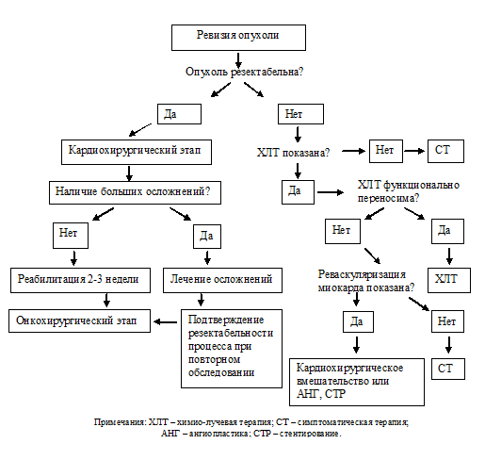
Рисунок 2. Алгоритм операции при этапном подходе
4.5 Алгоритм комплексного метода лечения
Алгоритм комплексного метода лечения пациентов с опухолями основных локализаций и конкурирующей ИБС представлен на рисунке 3.

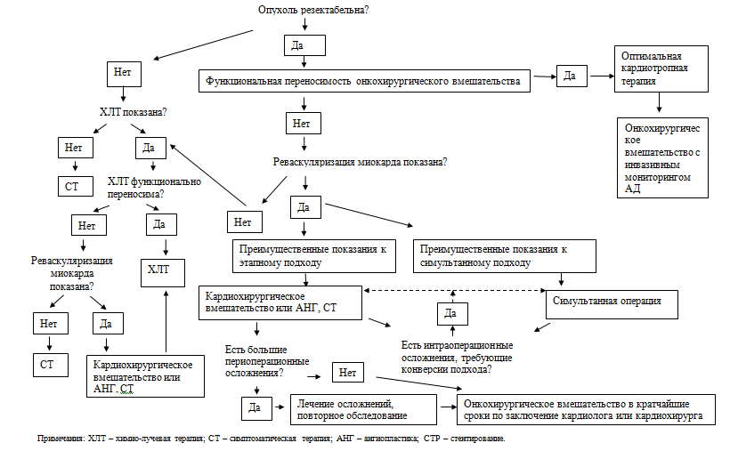
Рисунок 3. Алгоритм комплексного метода лечения

5. Возможные осложнения при использовании метода и способы их ПРОФИЛАКТИКИ И устранения.
5.1 Осложнения:
1. кровотечения из опухоли;
2. инфаркт миокарда;
3. иные осложнения, характерные для вмешательств, выполненных по поводу опухолей основных локализаций и ишемической болезни сердца.
5.2 Меры по профилактике и устранению осложнений при выполнении симультанных и этапных операций:
1. проводить инвазивный интраоперационный мониторинг АД;
2. избегать снижения среднего АД ниже 60 мм рт ст;
3. при выполнении операций избегать значительной кровопотери, при необходимости использовать аппарат для сбора и реинфузии крови (cell-saver);
4. быть готовым к налаживанию временной электрокардиостимуляции;
5. предупреждать развитие больших некардиальных осложнений;
6. иметь возможность провести неотложную консультацию с врачом-кардиохирургом, врачом-онкологом;
7. конверсия симультанного в этапный подход хирургического лечения показана в случае развития тяжелых нарушений гемодинамики или газообмена и др., когда проведение второй (онкохирургической) части операции может привести к прогрессированию развившихся нарушений;
8. конверсия этапного в симультанный подход хирургического лечения показана в случае, когда при проведении первого (кардиохирургического) этапа развиваются осложнения, обусловленные опухолью (массивное кровотечение из опухоли, острая кишечная непроходимость и др.).

6. РЕКОМЕНДАЦИИ ПО ИСПОЛЬЗОВАНИЮ МЕТОДА КОМПЛЕКСНОГО ЛЕЧЕНИЯ
1. принятие решений о функциональной неоперабельности пациентов со злокачественными новообразованиями основных локализаций вследствие конкурирующей ИБС должно осуществляться при участии врача-кардиолога или врача-кардиохирурга с оценкой целесообразности проведения предварительной реваскуляризации миокарда;
2. для снижения удельного веса больших кардиальных осложнений в раннем послеоперационном периоде и госпитальной летальности при вмешательствах по поводу новообразований и конкурирующей ИБС на фоне медикаментозной терапии с учетом применяемого алгоритма обследований и лечения необходимо проводить:
а. всем пациентам с конкурирующей ИБС (даже ФК 1 CCS стенокардии напряжения) уже в предоперационном периоде оптимальную кардиотропную терапию;
б. профилактику развития больших некардиальных осложнений;

3. выбор и успешность симультанного или этапного подходов хирургического лечения пациентов зависит не только от медицинских показаний, а и от наличия высококвалифицированных врачей-онкологов, врачей-кардиохирургов, врачей-анестезиологов-реаниматологов, врачей-терапевтов и врачей-кардиологов, тесноты их взаимодействия. Показания к проведению симультанных операций могут быть расширены в многопрофильных центрах.

4. диагностические исследования и организация симультанного и этапного вмешательства обязательно проводятся в максимально короткие сроки с целью предупреждения значимого прогрессирования злокачественной опухоли.

5. обязательное проведение полного протокола исследований по поводу опухоли с целью снижения частоты диагностических операций.

6. симультанный характер вмешательства не должен приводить к снижению качества каждого из этапов: использование внутренней грудной артерии в качестве шунта (по показаниям), выполнение радикальной лимфодиссекци.

7. необходимо проводить тщательный гемостаз во время симультанной операции в связи с использованием прямых антикоагулянтов и большой операционной травмой.

8. оптимальная длительность межэтапного периода для пациентов с этапным подходом – до трех недель при неосложненном первом (кардиохирургическом) этапе лечения и хорошем функциональном состоянии.

9. при равных рисках симультанного и этапного подходов и наличии возможностей их проведения экономическая эффективность симультанного лечения пациентов может служить определяющим фактором в пользу его выбора.

ПРИЛОЖЕНИЕ 1.
Алгоритм обследования пациентов перед проведением симультанных и этапных операций
Алгоритм предоперационных исследований у пациентов перед плановым онкохирургическим вмешательством включает три стадии:
1. базовую – сбор анамнеза, общеклинические исследования, ЭКГ, исследования по поводу опухолей в зависимости от локализации. Осмотр пациента врачом-терапевтом входит в обязательный протокол исследований базовой стадии. При планировании операции высокого и среднего риска кардиальных осложнений оценивается функциональная переносимость пациентом физических нагрузок, а также наличие клинических предикторов повышенного риска периоперационных кардиальных осложнений на основе данных базовой стадии обследования. В случае выявления больших и средних клинических предикторов кардиальных осложнений перед операциями высокого и среднего риска, а также кальциноза коронарных артерий по данным КТ или МРТ органов грудной клетки пациентам выполняется вторая стадия исследований;
2. нагрузочных проб и углубленного обследования сердечнососудистой системы: шестиминутный тест ходьбы (6ТХ), велоэргометрическая проба (ВЭП), спировелоэргометрическая проба (СВЭП), тредмилл-тест, ЭКТГ-60 с дипиридамолом, эхокардиография (ЭхоКГ), стресс-эхокардиография (стресс-ЭхоКГ), радиоизотопная сцинтиграфия миокарда с таллий-дипиридамоловой пробой, BNP. Оценка результатов нагрузочных проб проводится на основании соответствующих рекомендаций и принимается решение о третьей стадии обследования;
3. коронаро-ангиографии (КАГ): КАГ сочетается с проведением аортографии в некоторых случаях аневризматического расширения аорты или подозрении на инвазию опухоли в аорту. Ангиография магистральных артерий проводится по рекомендациям врача-ангиохирурга в некоторых случаях при стенозирующем их поражении или инвазии опухоли.
Решение о проведении хирургической реваскуляризации миокарда принимается врачом-кардиохирургом с учетом результатов проведенных исследований.
Алгоритм предоперационного обследования сердечно-сосудистой системы у пациентов перед проведением экстракардиальных операций представлен на рисунке 4.

Шаг 1
Экстренная экстракардиальная операция ?
В операционную
Шаг 2
Большие клинические предикторы
Обследование сердца и проведение реваскуляризации миокарда
Шаг 3
Операция низкого риска?
Плановая экстракардиальная операция
Шаг 4
Переносимость нагрузок ≥ 4METs (подъем на 2 этажа или 4 пролета), 6ТХ
Стенокардия ?
Шаг 5
3 и более средних клинических факторов риска кардиальных осложнений
1-2 средних клинических факторов риска кардиальных осложнений (включая стенокардию)
Нет факторов риска кардиальных осложнений
да
Нет
да
да
да
Нет или неизвестно
Плановая экстракардиальная операция

Предпочтительно нагрузочные тесты, ЭхоКГ или плановая операция на фоне кардиотропной терапии
Нагрузочные тесты, ЭхоКГ
1-2 средних клинических факторов риска кардиальных осложнений (стенокардии нет)
Плановая операция на фоне кардиотропной терапии или нагрузочные тесты, ЭхоКГ
нет
да

Рисунок 4. Алгоритм предоперационного обследования сердечно-сосудистой системы у пациентов перед проведением экстракардиальных операций

